Musikschule Region Baden Villa Burghalde Burghaldenstrasse 8 CH- 5400 Baden  Telefon 056 222 51 14 E-Mail: musikschule@msrb.ch www.msrb.ch | 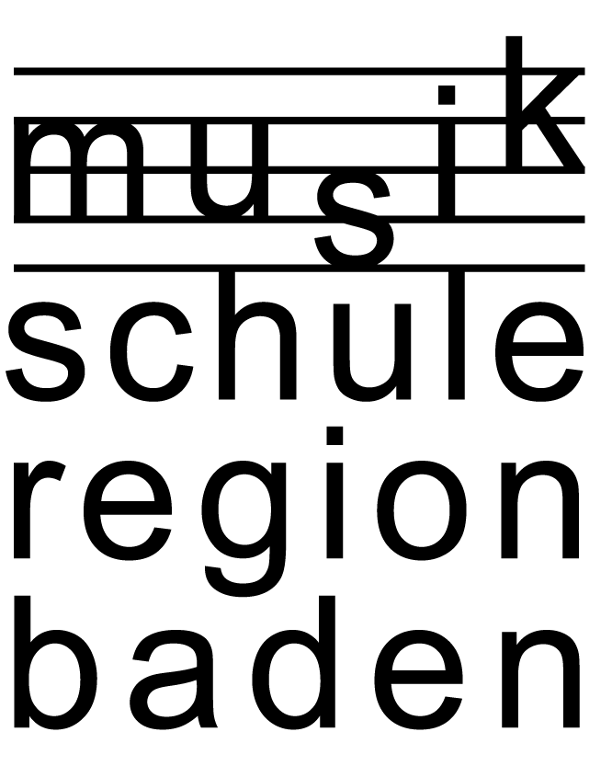

Anmeldung zum Theoriekurs
mCheck – Stufen 3 – 6

Anmeldeschluss: 25. November 2023

Schüler/in

Vorname |  | Name
Strasse
PLZ |  | Wohnort
Telefon |  | Handy
Geburtsdatum |  | Mailadresse
Instrument |  | mCheck - Stufe
Instrumentallehrperson |  | Unterrichtsort
Für externe Schüler/innen:

Name der Musikschule

Rechnung an

Mailadresse der Lehrperson:

Datum:

Unterschrift Eltern (eine genügt)
Unterschrift Instrumentallehrperson

